**ZG002360859 skrócono na podstawie negatywnego wyniku testu****Dlaczego higiena rąk jest tak ważna?**

Mycie rąk to niezbędny element higieny osobistej. Warto robić to dokładnie, dzięki temu możemy uniknąć zachorowania na choroby zakaźne. Mycie rąk wodą z mydłem, może zapobiec zatruciom pokarmowym, chorobom pasożytniczym oraz chorobom skóry. Badania naukowe pokazują, że odpowiednie mycie   
i dezynfekowanie rąk aż o połowę zmniejsza ryzyko infekcji   
i zachorowań na wiele powszechnie występujących chorób zakaźnych.

Dłonie kolonizują drobnoustroje patogenne. Poza bakteriami ręce mogą być zasiedlone przez wirusy, grzyby oraz jaja pasożytów. Nieprzestrzeganie higieny rąk może prowadzić do wystąpienia tzw. „Chorób brudnych rąk”. Na rękach, oprócz tego, że mamy bardzo drobne jednokomórkowe organizmy, czyli drobnoustroje, które bytują na skórze jako flora stała, poprzez dotykanie różnych przedmiotów – klamek, guzików wind, rurek w autobusie i innego rodzaju powierzchni abiotycznych, nabywamy też tzw. florę przejściową, która chętnie przykleja się do naszych rąk. Te drobnoustroje są często przenoszone do jamy ustnej i dróg oddechowych. Jeśli są chorobotwórcze, a my akurat w danym momencie mamy osłabioną odporność, niestety może dojść do wtargnięcia i rozwoju zakażenia.

Warto pamiętać o prawidłowym myciu rąk, a po ich umyciu dokładnym ich osuszeniu.



Pamietaj o myciu rąk!!!

**Kiedy?**

* *Przed jedzeniem i przygotowaniem posiłków*
* *Po wyjsciu z toalety*
* *Po powrocie do domu*
* *Po zabawie ze zwierzętami*
* *Po kontakcie z osobą chorą*
* *Po pobycie na świeżym powietrzu*
* *Po zakryciu ust podczas kaszlu, kichania*

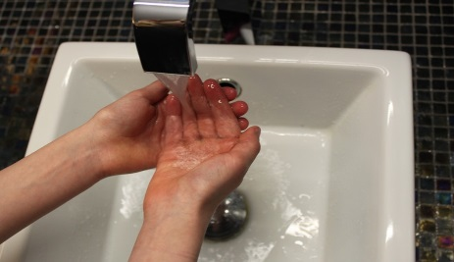

Źródła: <https://zdrowie.pap.pl/srodowisko/wszystko-co-powinnismy-wiedziec-o-myciu-rak>

Materiał opracowany przez Powiatową Stację Sanitarno – Epidemiologiczną w m.st. Warszawie, Oddział Promocji Zdrowia